111學年度大學術科考試委員會公告
111.5.24
111學年度大學術科考試委員會公告
【聽寫】暨【樂理】新型試題 將於113學年度大學音樂術科考試實施

113學年度大學音樂術科考試【聽寫】暨【樂理】項目之新型試題如下，請考生特別留意：
- 113學年度大學音樂術科考試時正式實施，應試之考題將依照新型試題方式進行命題。
- 預計於111年5月24日，將【聽寫】暨【樂理】新型試題範例，公佈於大學術科考試委員會網站 - 音樂術科考試說明（https://www.cape.edu.tw/music/），提供考生參考及練習。
113學年度音樂術科簡章之修正內容，也會配合新型試題一起公布。
- 有關【聽寫】暨【樂理】考試作業相關問題，請參見大學術科考試委員會網站 - 音樂術科考試說明（https://www.cape.edu.tw/music/）之Q&A。如有其他疑問，請以電子郵件寄至music@ntnu.edu.tw，或電洽考試承辦學校：國立臺灣師範大學大學音樂學系（02）7749-3013
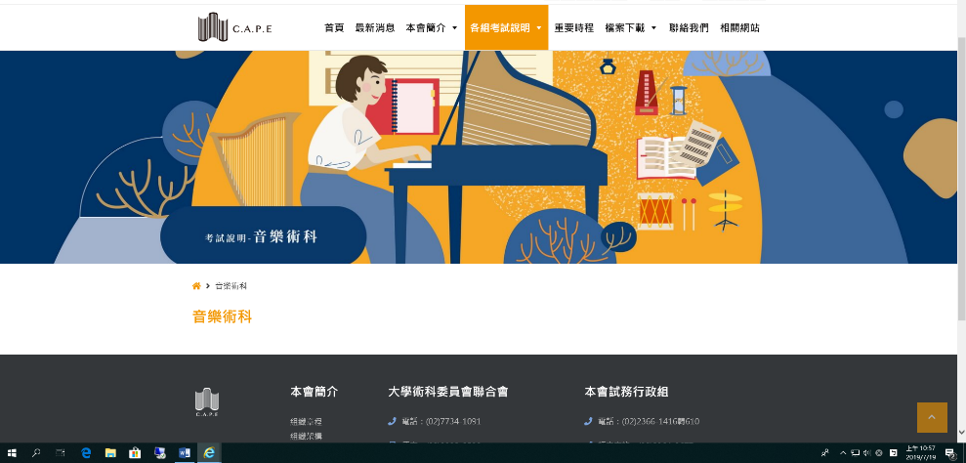
一、試題內容

附件為 樂理／聽寫 新型試題模擬測驗 的資料，共有三份PDF檔案以及一個MP3音檔：

1. 新型試題11105樂理試題–題目卷（B4雙面列印，共二頁）
2. 新型試題11105樂理試題–答案卷（B4雙面列印，共二頁）

3. 新型試題11105聽寫試題–答案卷（B4雙面列印，共二頁）
4. 新型試題11105聽寫聲音檔（約35分鐘）https://reurl.cc/DyoNxd

建議施測方式

1. 樂理測驗時間為60分鐘，每位同學均會拿到一份題目卷、一份答案卷，請同學統一作答於答案卷上。
2. 聽寫測驗時間為音檔播放時間（約35分鐘），請老師協助統一播放音檔，請同學作答於答案卷上。
3. 試卷皆以B4雙面列印

解答將於111年7月1日於本網址公佈。

二、113學年度大學音樂術科考試【聽寫】暨【樂理】項目簡章修訂內容：
原簡章內容 | 新修訂內容
  樂理 考試內容 | 占分比
  - 基礎和聲 | 20％
  - 基礎樂理：音程、音階、移調、轉調、音樂術語及其他 | 40％
  - 音樂基本常識 | 40％
  樂理 考試內容
  - 功能和聲進行
  - 音樂基礎理論：音程、音階、和絃、移調/轉調、音樂術語與基礎音樂分析
  - 相關音樂知識。
  聽寫 考試內容 | 占分比
  - 音程的辨認 | 10％
  - 節奏 | 20％
  - 單旋律 | 15％
  - 兩聲部 | 25％
  - 和弦的辨認 | 10％
  - 和聲進行 | 20％
  聽寫 考試內容
  旋律、節奏、和弦、功能和聲進行與結合相關知識之應用題

三、實施時程表
年 | 月份 | 進度內容
109年 | 12月 | 〈提出新型試題進行方案〉至三校系主任會議→音樂術科委員會（全國系主任會議）→全國術科委員會議
110年 | 2-4月 | 召開三次新型試題前期籌備會議
110年 | 7-9月 | 研發新型試題題庫，進行「音樂藝術才能班素養導向 升大學術科模擬試題」之前期施測
110年 | 10-11月 | 聯繫全台7所學校進行新型試題之前期施測
110年 | 12月 | 進行新型試題閱卷分析、舉行施測結果分析討論會議
111年 | 1月 | 進行111年度術科大考闈場命題
111年 | 2月 | 針對新型試題前期測試進行問卷意見調查
111年 | 3-5月 | 新型試題提至三校→音樂術科委員會（全國系主任會議）→全國術科委員會議
111年 | 5月 | 於術科考試委員會公告新型試題範例與實施日期，鼓勵各高中端舉行新型試題模擬施測
111年 | 7月 | 於術科考試委員會公告新型試題範例（相同題型之第二組範例），鼓勵各高中端舉行新型試題模擬施測
111年 | 8月 | 術科大考簡章發送
112年 | 2月 | 進行112年度術科大考闈場命題，部分試題之命題導向新型試題
113年 | 2月 | 進行113年度術科大考闈場命題，正式以新型試題招生

